Von der Wiener Klassik bis zur Postmoderne
(От Венской классической школы до постмодерна)
Курс „Von der Wiener Klassik bis zur Postmoderne“ („От Венской классической школы до постмодерна“) был спланирован и реализован на бакалаврской программы «Иностранные языки и межкультурная коммуникация» в ДИЯ НИУ ВШЭ в 2018/2019 учебном году в рамках общей дисциплины «Немецкий язык для целей профессиональной коммуникации» для студентов 4-го курса.
Данный курс идет полностью на немецком языке (уровень С1 по GER) и выполняет следующие задачи:
- формирование целостного представления о культуре немецкоязычного пространства и важнейших этапах ее развития в 19-м и 20-м веках;
- формирование представления о «культурном коде» Германии через культурные явления и события;
- оптимизация процесса обучения студентов второму иностранному языку, в рамках которого не предусмотрены отдельные часы на страноведение, историю и литературу стран именно второго изучаемого языка;
- совершенствование языковой (лингвистической) компетенции, направленной на систематизацию изученного материала;
- совершенствование когнитивных и исследовательских умений с использованием ресурсов на иностранном языке в ходе аудиторной и самостоятельной работы;
- развитие и совершенствование информационной культуры: поиск и систематизация необходимой информации, определение степени ее достоверности, реферирование и использование для создания собственных текстов;
- расширение кругозора и повышение общей гуманитарной культуры у студентов;
- воспитание толерантности и уважения к духовным ценностям разных стран и народов;
- повышение уровня учебной автономии: выбор индивидуальных траекторий в рамках курса, формирование эффективных стратегий выполнения образовательных задач, готовности соблюдать установленные сроки отчета по курсу, развитие способности к самообразованию;
- формирование готовности представлять результаты аналитической работы с различными источниками по пройденной тематике в устной и письменной форме с учетом принятых в стране изучаемого языка академических норм и требований к оформлению соответствующих текстов;
- развитие умений работать в команде, выполнять коллективные проекты.

Основные принципы построения курса:
Принцип межкультурной коммуникативной направленности позволяет обучающимся при производстве и реализации в условиях обучения успешно использовать адекватные языковые и речевые средства, вербальные и экстаравербальные средства (свойственные представителям двух лингвосоциумов: российского и немецкоязычного менталитета).

Принцип междисциплинарности предполагает использование знаний и умений из других научных областей; отбор и согласование тематики модулей внутри курса обучения немецкому языку и элементов курсов профильных дисциплин.

Принцип культурной и педагогической целесообразности основывается на тщательном отборе тематики курса, языкового, речевого и культурно-исторического материала, а также типа заданий и форм работы с учетом возможного контекста деятельности и потребностей студентов.

Принцип интегративности предполагает интеграцию знаний из различных предметных дисциплин, одновременное развитие как собственно коммуникативных, так и профессионально-коммуникативных в рамках освоенного объёма немецкого языка, информационных, академических и социальных умений.

Принцип интермедиальности предполагает одновременное использование самых разных источников, от литературных текстов и живописных полотен до скульптур и мультфильмов, что способствует лучшему пониманию культуры стран изучаемого языка и совершенствованию межкультурной компетенции.

Принцип проектной ориентированности обучения предполагает реализацию студентами проектов на немецком языке, которые, как правило, являются одной из обязательных форм контроля по прошествии темы. Проектная деятельность позволяет не только обобщить пройденный материал, но и задействовать творческий потенциал студентов, что позволяет увидеть и повторить тему в новом контексте и формировать внутреннюю мотивацию.

Принцип Fallstudie или case study предполагает многоаспектное рассмотрение культурного явления или события с точки зрения его важности в прошлом и настоящем, формирования менталитета, влияния на дальнейший ход истории культуры, что способствует пониманию важности того или иного явления в истории культуры.
Принцип автономии предполагает информирование студентов о структуре курса, требованиях к выполнению заданий, содержании контроля и критериях оценивания разных видов устной и письменной работы, а также о возможностях использования системы дополнительного образования для корректировки индивидуальной траектории учебного развития. Организация аудиторной и самостоятельной работы обеспечивает высокий уровень личной ответственности студента за результаты учебного труда. Балльно-рейтиноговая система оценивания повышает уровень учебной автономии.

Тематическая структура курса
Модуль/неделя | Название разделов и тем | Трудоемкость курса
 |  | всего  часов | ауд. работа  (семинары) | Самостоятельная
 |  | 356 | 104 | 252
 | 1-й модуль
 | Wiener Klassik: Revolution in der Musikgeschichte (W. A. Mozart, J. Haydn, L. van Beethoven)  Венская классическая школа: революция в мировой музыке (В. А. Моцарт, Й. Гайдн, Л. ван Бетховен) | 14 | 4 | 10
 | Das Balladenjahr oder wie Goethe und Schiller die Literatur ihrer Zeit prägten  Год баллад или как Гете и Шиллер формировали литературу своего времени | 24 | 8 | 16
 | Romantik als Einheit der Künste: Literatur, bildende Kunst und Musik am Anfang des 19. Jahrhunderts (J. von Eichendorff, E. T. A. Hoffmann, C. D. Friedrich, F. Schubert u.a.)  Романтизм как единство всех искусств: литература, живопись и музыка в начале 19-го века (Й. фон Эйхендорф, Э. Т. А. Гофман, К. Д. Фридрих, Ф. Шуберт и др.) | 32 | 10 | 22
 | Außenseiter I: H. Heine und H. von Kleist  Аутсайдеры I: Г. Гейне и Г. фон Клейст | 20 | 6 | 14
 | 2-й модуль
 | Richard Wagner als Schöpfer der modernen Oper und seine Idee des Gesamtkunstwerks  Рихард Вагнер как создатель современной оперы и его идея Gesamtkunstwerk | 14 | 4 | 10
 | Viele Gesichter der Moderne: Von der Sinnlichkeit des Jugendstils zur Düsterkeit des Expressionismus (H. von Hoffmansthal, G. Mahler, W. Kandinsky, G. Klimt, E. Schiele, R. M. Rilke, S. George, G. Trakl u. a.)  Многоликий модерн: от чувственности югендстиля до мрачности экспрессионизма (Х. фон Хофмансталь, Г. Малер, В. Кандинский, Г.Климт, Э. Шиле, Р. М. Рильке, Ш. Георге, Г. Тракль и др.) | 56 | 16 | 40
 | Außenseiter II: Franz Kafka  Аутсайдеры II: Франц Кафка | 20 | 6 | 14
 | Die Rolle der Familie in der Kulturgeschichte: die Manns  Роль семьи в истории: семья Манн | 22 | 6 | 16
 | 3-й модуль
 | Bertolt Brecht als eine der Schlüsselfiguren in der Kulturgeschichte und sein episches Theater  Бертольд Брехт как одна из ключевых фигур в истории культуры и его эпический театр | 20 | 6 | 14
 | Die Tragödie des Kriegs in der Kunst: Käthe Kollwitz  Трагедия войны в искусстве: Кете Кольвиц | 14 | 4 | 10
 | Über die Vergangenheit sprechen: wie? Kapitel I  P. Celan, I. Bachmann, G. Richter, J. Beuys, A. Kiefer, G. Baselitz  Говорить о прошлом: как? Глава I  П. Целан, И. Бахманн, Г. Рихтер, Й. Бойс, А. Кифер, Г. Базелиц | 22 | 6 | 16
 | Gruppe 47: der wichtigste Literaturverein Deutschlands  Группа 47: самое важное литературное объединение Германии | 20 | 6 | 14
 | Musik als politische Aussage und Protestform: Wolf Biermann  Музыка как политическое высказывание и форма протеста: Вольф Бирман | 14 | 4 | 10
 | Über die Vergangenheit sprechen: wie? Kapitel II  B. Schlink, G. Grass, U. Timm, H. Müller  Говорить о прошлом: как? Глава II  Б. Шлинк, Г. Грасс, У. Тимм, Г. Мюллер | 20 | 6 | 14
 | Deutscher Postmodernismus: Patrick Süskind  Немецкий постмодернизм: Патрик Зюскинд | 16 | 4 | 12
 | Tanz als Philosophie: Pina Bausch und John Neumeier  Танец как философия: Пина Бауш и Джон Ноймайер | 14 | 4 | 10
 | Kann Fremde Heimat werden? Joko Tawada und ihre Annäherungen an die deutsche Kultur  Может чужая страна стать родиной? Йоко Тавада и ее попытки приблизиться к немецкой культуре | 14 | 4 | 10
 |  | 356 | 104 | 252

Приложение к заявке: Краткий сценарий семинара „Bauhaus – ein künstlerisches, philosophisches und pädagogisches Phänomen“
Цель: рассмотреть Баухаус как уникальное художественное, философское и педагогическое явление в истории культуры и познакомиться с его ключевыми фигурами
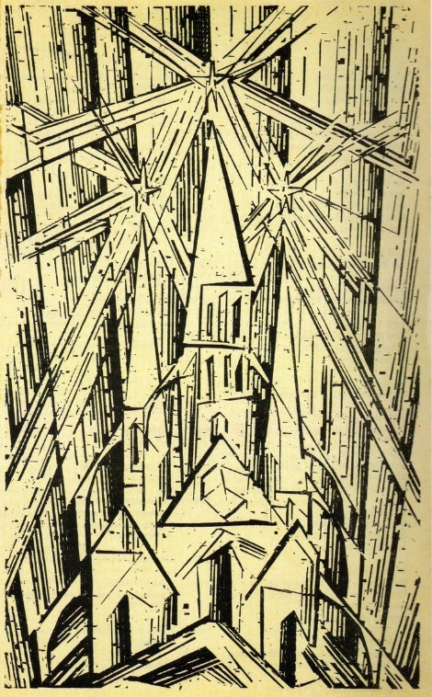
В качестве вступления студентам предлагается титульный лист манифеста Баухауса, выполненный Лионелем Файнингером, с вопросом «Как изображение на титульном листе может быть связано с Баухаусом и его ключевыми идеями?»
Студенты работают в парах, несколько минут обсуждают свои идеи, затем дискутируют в все вместе в пленуме, после чего преподаватель объясняет, какое отношение имеет готический собор к философии Баухауса.
В качестве дополнения к Файнингеру студентам раздаются ключевые слова из манифеста Вальтера Гропиуса, на основе которых реконструируются его основные мысли, в качестве комментария/подтверждения/уточнения зачитываются соответствующие цитаты.
После обсуждения манифеста студенты знакомятся со структурой программы обучения в Баухаусе. Для этого преподаватель делит их на группы и раздает фрагменты схемы (круги), которая наглядно представляет весь процесс обучения в художественной школе.
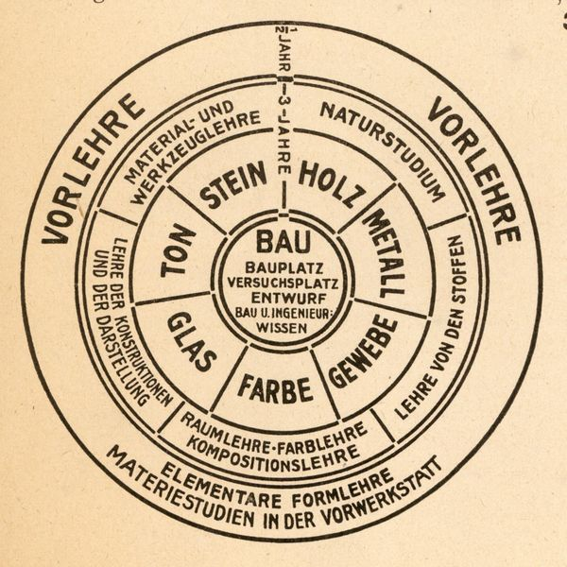
Студенты высказывают свои мысли по поводу особенностей и содержания обучения на каждом этапе, которому соответствует определенный круг, параллельно собирая вместе всю схему. Преподаватель комментирует, дополняет, отвечает на вопросы.
После студентам предлагается ненадолго стать учениками Баухауса, заглянуть на занятия преподавателей-художников и в их мастерские.
Первым преподавателем, с которым знакомятся студенты, становится Йоханнес Иттен – студенты делают дыхательную гимнастику и упражнения по его методике: именно с этого начинал свои занятия Йоханнес Иттен. Но поскольку он известен не только особым подходом к организации обучения, но и своей теорией цвета, студенты смотрят фильм с иллюстрацией его теории, после чего формулируют ее основные положения.
Еще одним преподавателем и одной из ключевых фигур Баухауса и европейского авангарда является Ласло Мохой-Надь. По его методике проводятся эксперименты с материалами, бумагой и картоном, близкие к тому, как они проводились на его занятиях. Так как он был не только преподавателем Баухауса, но и видным деятелем европейского авангарда, студентам предлагается фильм о его творчестве, после чего кратко обсуждается его роль в истории искусства 20-го века.
Далее мы попадаем в мастерскую Кандинского, студентам раздается анкета, которую предлагал своим ученикам сам Кандинский, с просьбой определить, какой цвет подходит какой геометрической фигуре и просьбой объяснить свой выбор. На этой основе обсуждаются взгляды Кандинского на соотношение цвета и формы, а также его размышления о точке и прямой на основе небольших цитат из соответствующих работ и его собственных произведений. Демонстрируются работы его друга и коллеги Пауля Клее, с которым они вместе преподавали в Баухаусе.
В завершении занятия показывается фрагмент «Триадического балета» Оскара Шлеммера, еще одного преподавателя Баухауса и значимого художника как иллюстрация особого взгляда на человека и его тело.
В качестве заключения студенты отвечают на вопрос, в чем заключается уникальность Баухауса как явления культуры, повлиявшего на историю искусства всего 20-го века.

